# iOS alapú szoftverfejlesztés - Labor 01

A laborsegédletet összeállította: Kelényi Imre - imre.kelenyi@aut.bme.hu

A labor témája:

* Bemutatkozás
* OS X felhasználói alapismeretek
* Xcode, iOS fejlesztőkörnyezet bemutatása
* Néhány, Objective-C-hez kapcsolódó alapfogalom
* HelloWorld

## Bemutatkozás

* A laborok 60%-án kötelező a részvétel. A laborvezetők minden óra elején körbeadnak egy jelenléti ívet. Ezen túl minden labor végén fel kell tölteni a tanszéki portálra a kész laborfeladatot, egyetlen ZIP file formájában (aki ezt nem teszi meg, annak érvénytelen a laborja!). A laborvezetőknek lehetősége van a kimagasló/nagyon jó megoldásokért vagy órai munkáért plusszpontokat osztani a laborok után, ami beszámít a ZH-ba, az év végi jegybe vagy a házi feladat értékelésnél (+1 pont laboronként)
* Rendszeresen látogassák a tárgy honlapját (https://www.aut.bme.hu/Course/ios), ide kerül fel minden információ. Van RSS feed is.
* A tárgyból a legkönnyebben házi feladat beadásával lehet megszerezni a félév végi jegyet. A beadott házikat a laborvezetők fogják értékelni. A házi feladat beadás rendjéről a tárgy honlapján fogunk a későbbiekben információkat közzétenni.
* Sok laboranyag új és ebből következőleg tartalmazhat hibákat. Ezek miatt előre is elnézést kérünk mindenkitől és örömmel fogadunk hibajelentéseket vagy bármilyen egyéb kritikát.

### Billentyűzet

Mac-ekhez külön Apple billentyűzetek léteznek, melyeken némiképp különbözőek a funkcióbillentyűk és található rajtuk néhány extra gomb. Ezeken túl azonban a billentyűkiosztás megegyezik a standard PC-s billentyűzetekkel. A laborokban PC-s billentyűzetek vannak rákötve a Mac-ekre, melyeken elérhető minden szükséges gomb, azonban van néhány eltérés a Windows-os használathoz képest.

A legfontosabb különbség, hogy Mac-en **Command (cmd)** gomb van Windows gomb helyett. Ez a PC-s billentyűzeten alapesetben pont a Windows gombra képződik le. A **Control**, **Alt** és **Alt Gr** (Right Alt), Mac-en is ugyanúgy használatos.

Mac-en a billentyűparancsok jelentős része nem a Control, hanem a Command billentyűvel válthatók ki, tehát Ctrl+C helyett Cmd+C-t használunk!

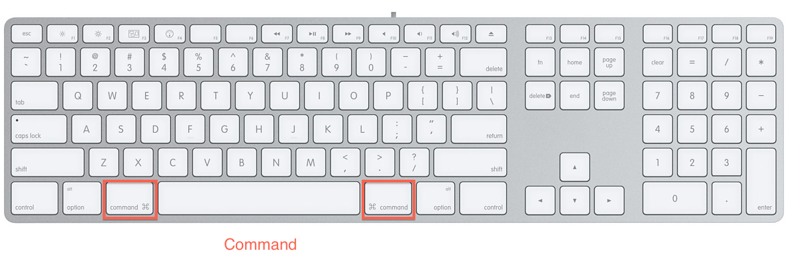

A legfontosabb általános billentyűkombinációk:

Cmd+C Copy

Cmd+V Paste

Cmd+X Cut

Cmd+Z Undo

Cmd+Shift+Z Redo

Cmd+F Keresés szövegben

Cmd+G Következő találat kereséskor

Cmd+W Ablak bezárása

Cmd+Q Kilépés az alkalmazásból

Cmd+Space Spotlight (gyorskereső, alkalmazásindtás)

Cmd+Jobb Uggrás a sor végére (End helyett)

Cmd+Bal Uggrás a sor elejére (Home helyett)

Cmd+Tab Futó alkalmazások közötti váltás

A legtöbb Mac-es alkalmazásnál az alkalmazás ablakainak vagy ablakának bezárása után is tovább fut a program. A teljes kilépéshez a Cmd+Q-t használhatjuk.

### Egér

Korábban a Mac-es egerek egygombosak voltak, a Ctrl+klikkel lehetett az alternatív funkciókat elérni (ma is használható: Ctrl+balklikk). Kétgombos egereknél a jobb gomb funkciója megegyezik a Ctrl+balklikkel.

### Unix gyökerek

OS X (korábban Mac OS) egy Unix (BSD) alapú operációs rendszer. A Unix-os alapokat teljesen elfedi a GUI és az Apple saját alkalmazásai.

Minden felhasználónak (esetünkben a student nevű user-nek) van egy home könyvtára (/Users/labstudent), itt fogjuk a labor során a projekteket és egyéb fájljainkat tárolni.

A laborok végén kérjük kérjük töröljétek a létrehozott fájlokat! Az OS X alapból a lomtárba töröl (alul a dokkon, jobb oldalt a kuka), ezt a jobb klikkel előhozható menüből lehet törölni.

Az **Activity Monitor** alkalmazást elindítva láthatjuk a futó alkalmazások process-eit. Itt van lehetőség egy esetleg lefagyott alkalmazás kilövésére is.

### Fájlkezelés

Alap fájlkezelő: Finder, hasonlóan működik mint Windows intéző. Néhány hasznos Finder billentyűkombináció:

Cmd+Backspace Fájl törlése

Enter Fájl átnevezése

Space Quicklook (gyors előnézet, könyvtár méretének kiszámítása, ...)

A törlés a Trash-be történik, amit jobb klikk után kiüríthetünk.

Külső USB eszköz csatlakoztatás után a /Volumes/ mappába mount-olódik automatikusan. A Finder-ben és bárhol a standard fájlkezelő dialógusoknál a bal szélső gyorsmenüből a "Devices" részben érhetők el, de a Desktop-on is megjelenik hozzájuk egy-egy ikon. Az USB-s eszközöket a kihúzás előtt unmount-olni kell (Finder-ben a balszélső menüben, az USB eszköz előtti kis "eject" ikon, vagy pedig jobb klikk után "Unmount").

## Xcode, iOS fejlesztőkörnyezet bemutatása

Xcode, "all in one" iOS és Mac fejlesztőkörnyezet, tartalmazza az iOS/OS X SDK-kat és minden egyéb eszközt ami ahhoz szükséges, hogy alkalmazásokat fejlesszünk. Saját gépre egyszerűen az OS X App Store-ból lehet ingyenesen letölteni mint egy standard Mac-es alkalmazást.

A továbbiakban megismerkedünk az Xcode legfontosabb funkcióval és bemutatásra kerül az iOS-es alkalmazások projektjeinek felépítése.

### Projektek

Az alkalmazások és egyéb komponensek forráskódját és egyéb fájljaikat projektek fogják össze. Új projekt létrehozásakor (Cmd+Shift+N) kiválaszthatjuk a projekt sémáját. A megadott template-ek csak az automatikusan legenerált kezdeti fájlokat határozzák meg, további megkötéseket nem jelentenek a projektra.

*Hozzunk létre egy új projektet (Cmd+Shift+N) és válasszuk a Single Application template-et!*

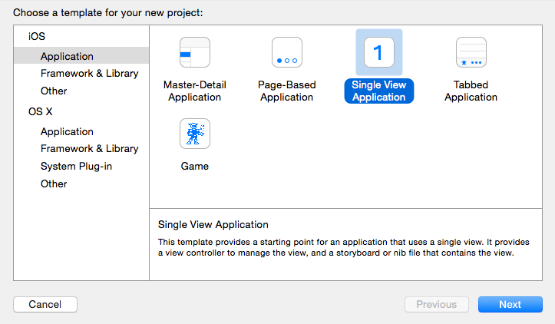

* *Legyen a projekt neve Labor1.*
* *Az Organization Name tetszőlegesen választható.*
* *A Company Identifier az alkalmazás egyedi azonosítójának része lesz, itt konvenció szerint "fordított DNS jelölést" szokás használni, vagyis pl. hu.cégnév.*
* *A Language "Swift" legyen.*
* *A Devices opcióból válasszuk az iPhone-t (akár iPad is lehetne, de most az iPhone kisebb képernyőjén talán egy fokkal látványosabbak lesznek az egyszerű példák amiket csinálunk). A többi opciót hagyjuk az alapbeállításokon.*

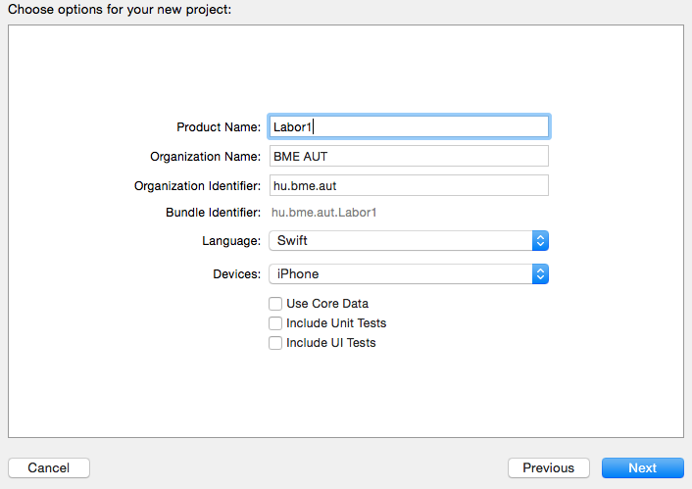

Az Xcode automatikusan létre tud hozni egy lokális git repository-t a projekthez. A git egy elosztott verziókezelő rendszer, amely kiválóan alkalmas projektek forráskódjának verzióinak menedzselésére és a csapatmunka támogatására. Aki nem ismerné a git-et, annak házi feladat:

* <https://try.github.io>
* <https://www.atlassian.com/git/>

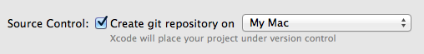

A laborgépeken célszerű a projekteket a **/Users/labstudent/dev** mappában tárolni.

### Xcode felületének bemutatása

Képernyő teteje: **Toolbar**



Bal szélső panel: **Navigator**



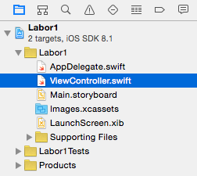

A Navigator több tabból áll, a projekt fájljait az 1. tabon, a **Project Navigator**-ban láthatjuk (Cmd+1).

Az itt látható mappákat Group-oknak nevezik és nem tükrözik, hogy a fájlrendszerben hol is helyezkednek el a fájlok. Tetszőlegesen csoportosíthatjuk a fájlokat új group-okba, vagy átnevezhetjük a már meglévő group-okat, a fájlrendszerben nem változik a fájlok helye.

A Project Navigator-ban lévő mappák (=Group-ok) segítségével logikailag csoportosíthatjuk a projekt fájljait.

*Hasonlítsuk össze a Project Navigator-ban és a fájlrendszerben lévő fájlokat és a könyvtárszerkezetet (Finder segítségével).*

Az iOS-re írt alkalmazások alapvetően az MVC (Model View Controller) architektúrára épülnek.

Az iOS alkalmazások felépítésével részletesebben a következő hetekben fogunk foglalkozni. Most csak nagyon röviden végignézzük, hogy a generált fájlok közül melyik micsoda (a "Supporting Files" group tartalmával együtt):

|  |  |
| --- | --- |
| AppDelegate.swift | Az alkalmazáshoz tartozó "Application Delegate" osztály, melyben lekezelhetjük az alkalmazás életciklus fontosabb eseményeit (pl. elindult a program). Egyszerűbb alkalmazásoknál ez lehet a fő/gyökér osztály, ahol az alkalmazáslogikát megírjuk. |
| ViewController.swift | Az alkalmazás egy "view controller"-e, mely tartalmazza az alkalmazás egy "képernyőjéhez" tartozó logikát/kódokat. |
| Main.storyboard | Az alkalmazás felhasználói felületét, "nézeteit" és azok kapcsolatát leíró XML fájl. |
| Info.plist | Metaadatokat tartalmaz az alkalmazásról az OS felé (pl. indítófájl neve, alkalmazás ikon, stb.) |
| Image.xcassets | A projektben használt képi erőforrásokat (képfájlokat) tartalmazó "asset katalógus". Valójában egy könyvtár. |
| LaunchScreen.storyboard | Az alkalmazás indításakor, töltés közben megjelenő "Launch Screen" (splash screen, de csak addig látszódik, míg töltődik az alkalmazás). |

A **Products** group egy speciális mappa, mely az alkalmazás fordításakor/tesztelésekor előállított binárisokat tartalmazza (ezeket már a fordító/linker állítja elő a projekthez definiált "Target"-ekhez. Pl. a "Labor1.app" az elkészítendő alkalmazás bundle-ra hivatkozik (lényegében ez tartalmaz mindent, ami az alkalmazás futtatásához kell).

*Ellenőrizhetjük, hogy a fájlrendszerben nincsen ott a Labor1.app*

Gyakori fájlkiterjesztések:

|  |  |
| --- | --- |
| .swift | Swift forráskód |
| .m | Objective-C forráskód |
| .h | Objective-C header fájl |
| .storyboard, .xib | Felhasználói felületet leíró (XML) fájlok, Xcode-ban grafikusan szerkeszthetők |
| .framework | Framework (~DLL + header-ök) |
| .plist | Property list: hierarchikus adatstruktúra (listák, dictionary-k és alaptípusok tetszőleges elrendezésben), a lemezre mentve, Xcode-ban grafikusan szerkeszthető (valójában általában egy XML, bár van bináris változata is) |

Hasznos Xcode billentyűkombinációk:

|  |  |
| --- | --- |
| Esc | Kód kiegészítés ("intellisense", autocomplete) |
| Ctrl+Cmd+Fel | Vátlás header/forrás között |
| Ctrl+Cmd+Bal/Jobb | Váltás vissza/előre a legutóbb szerkesztett fájlok között |
| Cmd+Shift+O | Gyorskeresés/uggrás fájlnévre vagy szimbólumra |
| Cmd+Shift+F | Keresés sztringre a teljes projektban |
| Cmd+klikk | A megklikkelt osztály/azonosító definíciójára/deklarációjára való uggrás. |
| Alt+klikk | A megklikkelt osztály rövidített dokumentációjának megjelenítése. |
| Cmd+B | Fordítás |
| Cmd+R | Fordítás majd futtatás (debug) |
| Cmd+. | Debug session leállítása |
| Ctrl+i | Aktuális sor vagy a kijelölt kódrészlet újratördelése (Re-indent) |
| Cmd+T | Új Tab |
| Cmd+W | Tab bezárása. Ha csak egy tab aktív, akkor az egész projektet bezárja! |
| Ctrl+6 | Jumb bar megnyitása: az aktuális forrásfájl metódusainak gyors áttekintéséhez vagy eléréséhez |
| Cmd+/ | Komment ki-/bekapcoslása az aktuális soron vagy kijelölt kódon |

*Fordítsuk le és futtassuk az alkalmazást (Cmd+R) és gyönyörködjünk a megjelenő fehér ablakban! Ismerkedjünk meg az iOS Simulator alapfunkcióival!*

*Próbáljuk ki az iOS Simulator alapfunkcióit (Multitasking Bar behozása, futó alkalmazás leállítása, alkalmazás törlése, minden alkalmazás törlése "Reset Content and Settings" paranccsal)!*

A fordítási folyamat eredménye egy Labor1.app nevű **bundle**. A bundle nem más mint egy könyvtár, fix belső szerkezettel. Ezen belül található az alkalmazás futtatható indítófájlja és az egyéb erőforrások (képek, adatfájlok, stb.). Szimulátorra való fordítás esetén a Labor1.app megtalálható a Mac fájlrendszerében.

Sajnos Xcode 6-tól elég nehéz megtalálni a szimulátor és azon belül az alkalmazások könyvtárát. A ~/Library/Developer/CoreSimulator/Devices/UID/data/Container/Data/Application/ körül lehet keresgélni, de a UID egy hosszú, kvázi-véletlen azonosító, ami ráadásul fordítások között is változhat...

Több 3rd party megoldás született már a mappa könnyebb megtalálásához, pl. http://simpholders.com

*Kicsit gyakoroljuk a kódban különféle billentyűkombinációkat (Cmd+Ctrl+Fel, Cmd+Ctr+Bal/Jobb, Cmd+B, stb.)*

## Írás a konzolra

A konzolra való log üzenetek megjelenítéséhez a **print** és **println** függvényt használhatjuk. A konzol ablak alapból rejtve van, kapcsoljuk be a Toolbar-on:



A képernyő jobb alsó sarkában megjelenő sávban is gondoskodjunk, hogy a Console nézet is be van kapcsolva:



*Írjuk ki a konzolra az ominózus "Hello World" szöveget (szúrjuk be a kódot az application(application: UIApplication, didFinishLaunchingWithOptions...) metódus végére, a "return true" elé)!*

print("Hello World")

A Swift szintaktikailag közel el a C-hez és Java-hoz, azonban azoknál jóval tömörebb. A zárójelek a legtöbb esetben elhagyhatók, hasonlóan a mondatvégi pontosvesszőkhöz. Egy for ciklus pl. így néz ki:

for var i=0; i<10; i++ {

print("Hello World \(i)")

}

## Írás a képernyőre

Váltsunk át a Main.storyboard fájlra. Itt az alkalmazás **jeleneteit** (**view controllereit**) láthatjuk. Kezdőskor egyetlen jelenet található a storyboardban, amely teljesen üres. A későbbiekben részletesen fogunk foglalkozni a felhasználói felület felépítésével, most azonban elégedjünk meg annyival, hogy itt tudjuk definiálni, hogy milyen nézetekből épüljön fel a felhasználói felület és ezekhez milyen beállítások tartoznak.

Módosítsuk a viewDidLoad() metódust, hogy az létrehozzon egy új UILabel-t és kiírja a Hello World-öt a képernyőre:

override func viewDidLoad() {

super.viewDidLoad()

let helloWorldLabel = UILabel(frame:   
 CGRect(x: 40, y: 40, width: 300, height: 100))

view.addSubview(helloWorldLabel)

helloWorldLabel.text = "Hello World"

}

Röviden beszéljük meg a következő fogalmakat (fontos, ezekről mind lesz szó még későbbi laborokon, most csak ismerkedünk velük):

* a **viewDidLoad** metódus akkor hívódik meg, mikor megjelenik a (valójában a rendszer betölti a jelenethez (view controller) tartozó nézetet)
* **helloWorldLabel** egy konstans lokális változó, (a **let** kulcsszó vezeti be a konstans változókat), melynek értékül adunk egy új UILabel példányt
* **UILabel**-nek a példányosításakor át kell adnunk neki egy CGRect-et, mely megmondja hol és mekkorában helyezkedik el a képernyőn
* **view** valójában **self.view**-ra hivatkozik és az aktuális view controller gyökérnézetét jelöli, de Swiftben lehetőség van a *self* ("this" pointer) elhagyására

*Nézzük meg a UILabel osztály rövid leírását (Alt+klikk a kódban UILabel-ra), majd a teljes leírást az Apple Developer Library-ban!*

## Debugolás alapok

Debug breakpoint-ok a kódsorok elé klikkelve hozhatók létre, illetve itt kapcsolhatók ki/be:

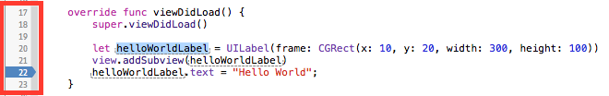

*Próbáljuk ki az alap debug funkciókat! (breakpoint létrehozása, CMD+6: Breakpoint Navigator)*

Vezessünk be egy hibát a kódba, adjuk hozzá a UILabel-t saját magához (nyilván ez helytelen művelet):

// view.addSubview(helloWorldLabel)

helloWorldLabel.addSubview(helloWorldLabel)

Indítsuk el az alkalmazást és figyeljük meg milyen, amikor egy **Exception** keletkezik.

Először a konzolt keressük meg és ezen belül görgessünk oda, ahol az exception leírása olvasható (ez mindig a stack trace előtt található, a konzol log vége felé):

**2015-02-05 12:28:22.848 CountMeIn[49479:5487174] *** Terminating app due to uncaught exception 'NSInvalidArgumentException', reason: 'Can't add self as subview'**

A leírás itt elég jó, de azért próbáljuk megnézni pontosan melyik kód is dobta hibát. Nyissuk meg a Debug Navigatort, ha nem lenne nyitva. A probléma, hogy az AppDelegate van megjelölve mint az utolsó lefutó kódot tartalmazó osztály. Ez azért van, mert alapesetben kivételek keletkezése után, ha azt a kivételt nem kapja el semmilyen köztes kód és végül itt, az AppDelegate egy (általunk nem látható) kódrészlete lövi ki a szálat.

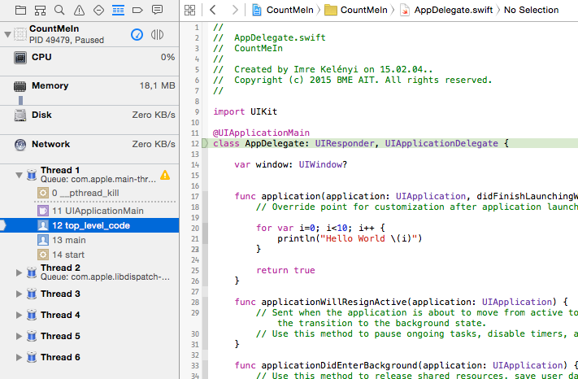

Szerencsére van lehetőség rá, hogy az exception keletkezéséhez legközelebbi kódrészletnél álljon meg a futás, ehhez Egy Exception Breakpointot kell létrehozni (ezt minden projektben egyetlen egyszer kell csak megtenni):

Breakpoint Navigator:



Bal alsó sarokban a + gomb:

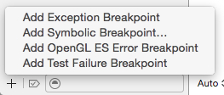

Próbáljuk ki a projektet és most már láthatjuk, hogy hol is keletkezett a hiba. Azonban érdemes azt is látni, hogy ilyenkor meg nem jelenik meg a konzolon az exception leírása. Ahhoz, hogy azt megkapjuk "tovább kell engedni" a debuggert a "Continue Program Execution" gomb néhányszori megnyomásával (itt gyakran nem elég egyszer megnyomni):



## Szöveg testreszabás

A következő kódrészlettel kicsit csinosíthatunk a megjelenítésen:

helloWorldLabel.textAlignment = NSTextAlignment.Center

helloWorldLabel.textColor = UIColor.blueColor()

helloWorldLabel.backgroundColor = UIColor(red: 0.9, green: 0.9, blue: 1.0, alpha: 1.0)

helloWorldLabel.font = UIFont.systemFontOfSize(32)

## Projektbeállítások áttekintése

A projekt szintű beállításokat a Project Navigator-ban, a projekt nevére/fejlécére klikkelve hozhatjuk elő:

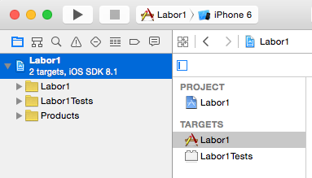

A jobb oldalt megjelenő listában láthatjuk, hogy a "Labor1" projekt és az ahhoz tartozó "Labor1" target-tel dolgozunk. Több beállítást redundáns módon mind a Project mind a Target szinten megadhatunk. A Target alapból örökli az összes Project szintű beállítást, de ha bármit átállítunk Target szinten, akkor az fog érvénybe lépni, és felüldefiniálja a Project szintű beállításokat.

Egy projekthez több Target is. A különféle Target-ekhez különböző fordítási és projektbeállításokat rendelhetünk, így például készíthetünk egy külön Target-et az alkalmazás ingyenes (Free) változatához és a fizetőshöz (Paid).

A bonyolultabb beállításokat későbbi laborokon részletezzük.

### Alkalmazás ikon beállítása

Töltsünk legy 120x120 pixeles PNG fájlt az internetről és mentsük el a projekt mappájába "Icon-120.png" néven:

**https://dl.dropbox.com/u/152439/aut-ios/Icon-120.png**

Válasszuk ki a projekt fájlai közül az Images.xcassets nevű asset katalógust:

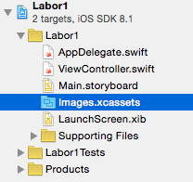

*A megjelenő listából válasszuk ki a LaunchImage elemet, majd húzzuk rá a letöltött PNG ikont az "iPhone App iOS 7,8 60pt"-2x rublikára:*

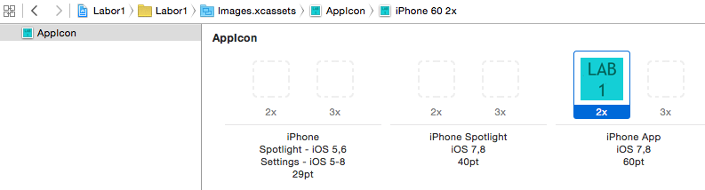

Az asset katalógusok az alkalmazás képfájljainak csoportosítására szolgálnak. Egy iOS alkalmazásban egy képfájlból (ikonból) gyakran több különféle felbontású verzió is kell, ezeket az összetartozó képeket tudjuk hatékonyan együtt kezelni az asset katalógusok segítségével.

Pl. a "AppIcon" azonosítóhoz hozzárendelhetjük a menüben (Springboardban) megjelenő 120x120 pixeles változatot, illetve a keresésnél (Spotlight) megjelenő kisebb változatokat is.

Ha nem adunk meg az egyik típushoz ikont, akkor a rendszer megpróbálja azt a megadott ikonból legenerálni (átméretezéssel), de ez a legtöbb esetben nem fog hibátlan eredménnyel járni.

Érdemes megjegyezni, hogy iPhone-on és iPad eltérő méretű az alkalmazások ikonja.

*A szimulátorban ellenőrizzük, hogy megjelenik az új alkalmazás ikon!*

### Kezdőképek (Launch images)

Miközben betöltődik egy iOS alkalmazás, egy un. Launch Screen látható. Ezt kétféleképpen lehet megadni:

* Statikus képként az Image Asset katalógusban (hasonlóan az alkalmazás ikonhoz)
* Egy felületleíró XIB fájllal, ami tetszőleges felhasználó felület elemeket tartalmazhat és hasonlóan szerkeszthető mint az alkalmazás storyboard fájlja. Ez leginkább dinamikus/interaktív indítóképernyő megadására szolgál.

Fontos, hogy a Launch Screen csak addig látszódik, amíg betölt az alkalmazás, ez nem egy Splash Screen! Az Apple Design Guidelines tiltja, hogy a töltési folyamatnál hosszabb ideig mutassuk a indítóképernyőt.

Az Xcode által generált projekt sémában alapból a LaunchScreen.xib van beállítva indítóképernyőnek.

*Nyissuk meg és módosítsuk a középső feliratot, pl. Hello Labor-ra.*

Ne felejtsük el óra végén feltölteni a kész alkalmazást az AUT portálra! Válasszuk ki Finder-ben a teljes projekt könyvtárat, jobb klikk, majd "Compress", és az így kapott ZIP-et töltsük fel.

### iPad támogatás

*Először indítsuk el a jelenlegi "iPhone only" alkalmazást egy iPad szimulátorral és nézzük meg hogy néz ki.*

*Állítsuk át az alkalmazás típust "Universal"-ra és így is próbáljuk ki.*

### Extra feladatok (idő függvényében)

* Vizsgáljuk meg a StoryBoard szerkesztőt és helyezzünk el pár nézetet. Ez az alternatívája annak, hogy kódból hozzuk létre a nézeteket. Nézzük meg a StoryBoard-ot XML formátumban!
* Nyissunk egy új .Playground fájlt és nézzük meg a playgroundok alapszolgáltatásait, pl. Value History a sin függvényhez:

for i in 0...100 {

sin(Double(i) / 10)

}